076 Підприємництво, торгівля та біржова діяльність
на основі повної загальної середньої освіти
Ліцензований обсяг прийому на 1-й курс
45 осіб на денну форму навчання,
30 осіб на заочну форму навчання.

Етапи вступної  кампанії | Денна форма навчання | Заочна форма навчання
Етапи вступної  кампанії | Вступники на основі повної загальної середньої освіти
Реєстрація електронних кабінетів вступників, завантаження необхідних документів | з 02 липня 2018 року  до 18 год.  25 липня 2018 року
Прийом заяв та документів | з 12 липня 2018 року
Закінчення прийому заяв та документів для осіб, які вступають на основі сертифікатів ЗНО | до 18 год. 26 липня 2018 року | 08 серпня 2018 року
Терміни оприлюднення рейтингових списків вступників, які вступають на основі сертифікатів ЗНО | не пізніше 1 серпня 2018 року | 09 серпня 2018 року
Виконання вступниками вимог до зарахування, які отримали рекомендації: | на місця державного  замовлення до 18 години 06 серпня  2018 року | до 13 серпня  2018 року
 | за кошти фізичних та юридичних осіб не пізніше 10 серпня 2018 року | до 13 серпня  2018 року

Для вступу на 1-й курс абітурієнт до заяви, поданої в паперовій формі додає:
- копію документа, що посвідчує особу та громадянство;
- документ державного зразка про освіту і додаток до нього;
- сертифікати зовнішнього незалежного оцінювання (1. українська мова і література, 2. Історія України; 3. математика або географія (на вибір)).
- чотири кольорові фотокартки розміром 3х4 см, а також електронне фото шириною 120 пікселів та висотою 150 пікселів;
- копію ідентифікаційного податкового номера;
- папку на зав’язках та один конверт.
076 Підприємництво, торгівля та біржова діяльність
для осіб, які здобули освітньо-кваліфікаційний
рівень молодшого спеціаліста

Ліцензований обсяг прийому на 3 курс
30 осіб на денну форму навчання,
45 осіб на заочну форму навчання.

Для вступу на 3-й курс абітурієнти повинні подати в приймальну комісію наступні документи:
- заяву на вступ до університету;
- копію документа, що посвідчує особу та громадянство;
- документ державного зразка про раніше здобутий освітній (освітньо-кваліфікаційний) рівень, на основі якого здійснюється вступ і додаток до нього;
- чотири кольорові фото розміром 3х4 см, а також електронне фото шириною 120 пікселів та висотою 150 пікселів;
- копію ідентифікаційного податкового номера;
- папку на зав’язках та один конверт.

Етапи вступної кампанії | Денна форма  Навчання | Навчання без  відриву від  виробництва  (заочна форма, екстернат)
Початок прийому заяв та документів | з 12 липня 2018 року
Закінчення прийому заяв та документів | о 18.00 год. 24 липня 2018 року
Фахові вступні випробування проводяться | з 25 липня 2018 року до 31 липня 2018 року
Терміни оприлюднення рейтингових списків вступників | 01 серпня 2018 року
Виконання вступниками вимог до зарахування, які отримали рекомендації | за державним замовленням
 | до 04 серпня  2018 року | до 06 серпня  2018 року
 | за кошти фізичних та юридичних осіб
 | до 09 серпня 2018 року | до 11 серпня 2018 року

051 Економіка (Прикладна економіка)
для осіб, які здобули освітньо-кваліфікаційний
рівень бакалавра, спеціаліста, магістра

Ліцензований обсяг прийому ОР «магістр»
15 осіб на денну форму навчання,
10 осіб на заочну форму навчання.

Етапи вступної кампанії для здобуття ступеня магістра | Денна форма навчання | Заочна форма навчання
Реєстрація для складання єдиного вступного іспиту з іноземної мови вступників | з 14 травня до 18.00 години 05 червня 2018 р.
Складання додаткових фахових вступних випробувань для вступників, які вступають на основі ступеня вищої освіти (освітньо-кваліфікаційного рівня), здобутого за іншою спеціальністю (напрямом підготовки) | з 14 травня до 31 травня 2018 р.
Початок прийому заяв та документів | о 9.00 год. 02 липня 2018 р.
Закінчення прийому заяв та документів для осіб, які вступають на основі вступних іспитів | о 17.00 год.  09 липня 2018 р.
Закінчення прийому заяв та документів для осіб, які вступають на основі результатів єдиного вступного іспиту та фахового вступного випробування | о 17.00 год.  26 липня 2018 р.
Основна сесія єдиного вступного іспиту (додаткова сесія проводиться в строки, встановлені Українським центром оцінювання якості освіти) | 11 липня 2018 р.
Фахові вступні випробування проводяться | з 02 липня до 29 липня 2018 р.
Терміни оприлюднення рейтингових списків вступників | до 13 серпня 2018 р.
Виконання вступниками вимог до зарахування | За державним замовленням
Виконання вступниками вимог до зарахування | до 18 серпня 2018 р.
Виконання вступниками вимог до зарахування | За кошти фізичних та юридичних осіб
Виконання вступниками вимог до зарахування | до 20 серпня 2018 р. | до 21 серпня 2018 р.
Терміни зарахування вступників | За державним замовленням
Терміни зарахування вступників | до 12.00 години 20 серпня 2018 р.
Терміни зарахування вступників | За кошти фізичних та юридичних осіб
Терміни зарахування вступників | до 21 серпня 2018 р. | до 22 серпня 2018 р.
051 Економіка (Прикладна економіка)
Освітня програма «Прикладна економіка» орієнтована на осіб, які хочуть опанувати нові знання в різних галузях сучасної прикладної економічної науки та отримати практичні навички, необхідні для сучасного управлінця, фахівця з економічного мезо- та макроекономічного аналізу, а також з розробки та реалізації планів та стратегій економічного розвитку як для суб’єктів господарювання так і для окремих територій.
Спеціальність «Прикладна економіка» надає можливість випускникам магістратури стати висококваліфікованими економістами-аналітиками із дослідження соціально-економічного стану регіону, розробки та аналізу інвестиційно-інноваційних проектів; розробки та впровадження регіональних цільових програм та стратегій економічного розвитку громад; радниками з економіки для місцевих органів самоврядування та регіональних державних адміністрацій; експертами державних та регіональних інвестиційно-інноваційних проектів; фахівцями-дослідниками регіональних відділень Антимонопольного комітету України.
Фахівець з прикладної економіки може обіймати такі посади: генеральний директор (голова, президент, інший керівник) об’єднання підприємств (асоціації, корпорації, концерну і т. ін.), завідувач відділу, керівник (директор, начальник та ін.) департаменту, начальник планово-економічного відділу, директор з економіки, начальник управління, аналітик з питань фінансово-економічної безпеки, економіст з праці, експерт з регулювання соціально-трудових відносин, фахівець з питань зайнятості (хедхантер), консультант з ефективності підприємництва, фахівець-аналітик з дослідження товарного ринку.
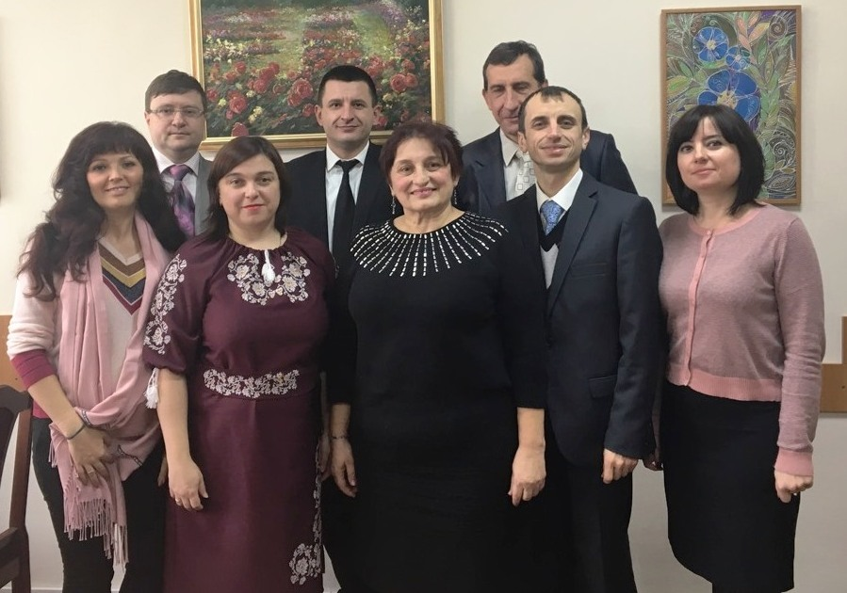
076 Підприємництво, торгівля та біржова діяльність
Освітня програма «Підприємництво, торгівля та біржова діяльність» спрямована на підготовку фахівців з моделювання бізнесу, створення та розвитку стартапів, ведення ефективної підприємницької діяльності в різних сферах економіки, зокрема в торгівлі та біржовій діяльності з використанням традиційних та новітніх методів (інтернет-трейдинг, електронна комерція та ін.) та набуттям практичних навичок роботи на платформах фондових, валютних і товарних бірж.
Профіль діяльності фахівця:
• у сфері підприємництва – це розробка бізнес-планів та створення ефективних бізнес-моделей, організація та здійснення комерційної діяльності, керівництво підприємствами різних бізнес-профілів;
• у сфері торгівлі – дослідження ринку, прогнозування його кон’юнктури, розробка стратегії і тактики маркетингу, управління якістю товарів, оптимізація товаропросування, зберігання товарів;
• у сфері біржової діяльності – аналіз товарних та фондових ринків, уміння працювати з біржовими інструментами, прогнозування тенденцій та запобігання ризиків на ринку, ухвалення та реалізація результативних стратегічних рішень на біржовому ринку.
Професійні компетентності випускника дозволяють обирати та обіймати провідні керівні посади, створювати власний бізнес та реалізувати себе у багатьох напрямах, гармонійно поєднуючи кар’єрне та особисте зростання.
Фахівець у галузі підприємництва, торгівлі та біржової діяльності - це управлінець нового покоління, здатний ефективно працювати в органах державного управління, інвестиційно-консалтингових фірмах, на промислових і комерційних підприємствах і організаціях різних форм власності, провідних українських і зарубіжних компаніях, або успішно започаткувати власну справу.
Серед можливих первинних посад бакалавра підприємництва, торгівлі та біржової діяльності – професіонал з біржових операцій, митний брокер, торгівельний брокер, аукціоніст тощо.

Кафедра теоретичної і прикладної економіки
м. Івано-Франківськ, вул. Шевченка, 57, кабінет 814
тел.: (050) 286 29 26
тел.: (093) 84 62108
E-mail: ktpe@pu.if.ua сайт http://www.pu.if.ua/depart/EconomicTheory/ua/2583/
МІНІСТЕРСТВО ОСВІТИ І НАУКИ УКРАЇНИ
ДВНЗ “ПРИКАРПАТСЬКИЙ
НАЦІОНАЛЬНИЙ УНІВЕРСИТЕТ ІМЕНІ ВАСИЛЯ СТЕФАНИКА”
ЕКОНОМІЧНИЙ ФАКУЛЬТЕТ

Кафедра
теоретичної і прикладної економіки

1963 р.



Освітні програми

076 Підприємництво, торгівля та біржова діяльність

051 Економіка
(Прикладна економіка)

Івано-Франківськ – 2018

